

软件工程系列课程教学辅助网站系统

用户手册



**项目名称 软件工程系列课程教学辅助网站**

**项目负责人 软件工程1501 许佳俊**

**项目开发单位 浙江大学城市学院 PRD2017 G11**

**项目人员 软件工程1501 31501308 许佳俊**

**软件工程1501 31501307 徐柯杰**

**软件工程1501 31501298 黄玉钱**

**软件工程1501 31501297 何宇晨**

**软件工程1501 31501295 杜潇天**

**项目起止日期 2017-10-10-----2018-01-21**

V**0.01 2017-12/22**

**跟踪记录**

|  |  |  |  |  |  |
| --- | --- | --- | --- | --- | --- |
| **跟踪记录表** | | | | | |
| 序号 | 修改日期 | 修改问题/建议描述 | 跟踪情况 | 修改人 | 审核人 |
| 1 | 2017-12-22 | 用户手册V0.1 | 已跟踪 | 许佳俊 | 许佳俊 |
| 2 |  |  |  |  |  |
| 3 |  |  |  |  |  |
| 4 |  |  |  |  |  |
| 5 |  |  |  |  |  |
| 6 |  |  |  |  |  |
| 7 |  |  |  |  |  |
| 8 |  |  |  |  |  |
| 9 |  |  |  |  |  |
| 10 |  |  |  |  |  |
| 11 |  |  |  |  |  |
| 12 |  |  |  |  |  |
| 13 |  |  |  |  |  |
| 14 |  |  |  |  |  |

# 引言

## 1.1编写目的：

该用户手册是为了让所有网站的用户能够快速的掌握网站的使用，了解该网站的全部功能。

## 1.2项目背景

1世纪是以网络的全面深入运用为特征的世纪。网络环境下的教育不仅是教育信息化的必然产物，也是教育改革发展的必然走向。通过因特网或其他数字化内容进行学习交流与教学的活动即网络化学习（e-learning），可以充分利用现代信息技术所提供的、具有全新沟通机制与丰富资源的学习环境，实现一种全新的学习交流方式；这种学习交流方式将改变传统教学中教师的作用和师生之间的关系，从而根本改变教学结构和教育本质[1]。美国教育部2000年12月向国会递交的"国家教育技术计划"中打算以网络化学习作为提高年青一代"21世纪能力素质"的根本措施。技术的教育应用成为教育改革和人才培养的重要途径之一。

在这一大背景下教学、学习、交流网站应运而生。超文本特性可实现对教学信息最有效的组织与管理。网络化的学习有利于充分实现交互与共享，有利于激发学生的学习兴趣和充分体现学习主体作用，有利于培养学习者的信息素养和信息能力。另一方面教师利用教学、学习、交流网站可以充分发挥网络特性，对学生，教学进行更为有效的管理，同时也有了更为便利的信息发布手段。

在城市学院，学习软件工程系列课程的学生缺少一个沟通交流并且能够进行社交的平台，在遇到问题时没有办法及时解决，这就需要一个供师生和其他用户沟通交流的平台，遇到的问题能够及时解决，有利于学习。

## 1.3 参考资料

G11小组测试用例

G11小组用例文档

G11项目开发计划

# 运行环境

服务器：HP Z800 16核处理器， 1p硬盘。

客户端：XP WIN7 WIN8 WIN10 操作系统PC机。

IOS、Android操作系统移动端设备。

网络：浙江大学城市学院校内网络

软件环境：浏览器访问

# 使用说明

## 3.1管理员用户使用说明

### 3.1.1 登录

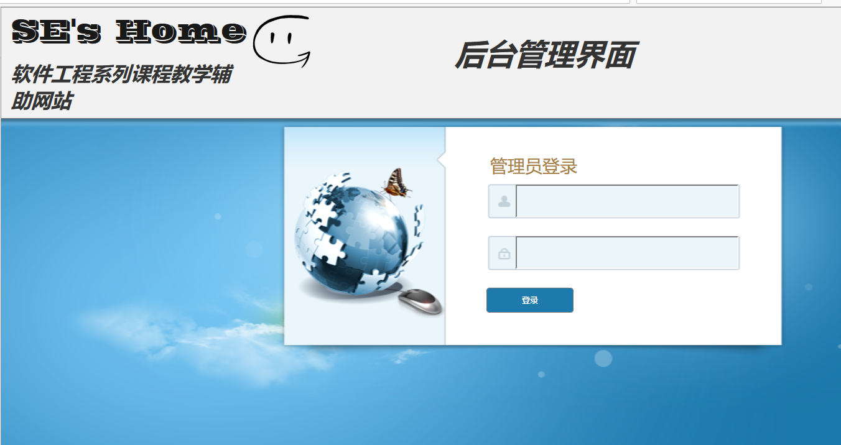

### 3.1.2 注销

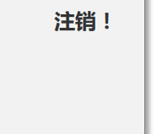

### 3.1.3 备份与还原

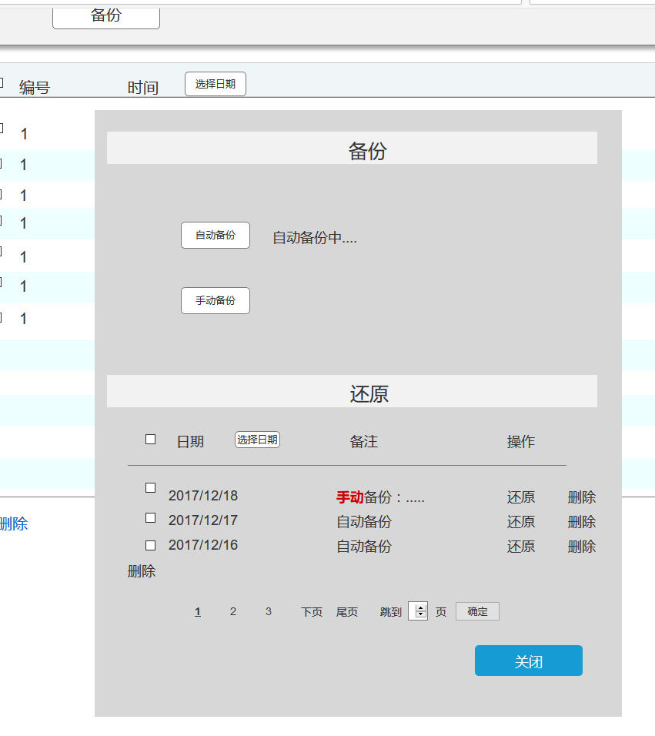

### 3.1.4 用户管理

#### 3.1.4.1 学生管理

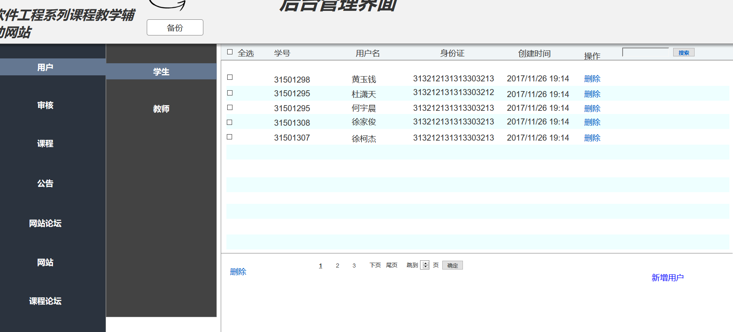

#### 3.1.4.2 教师管理

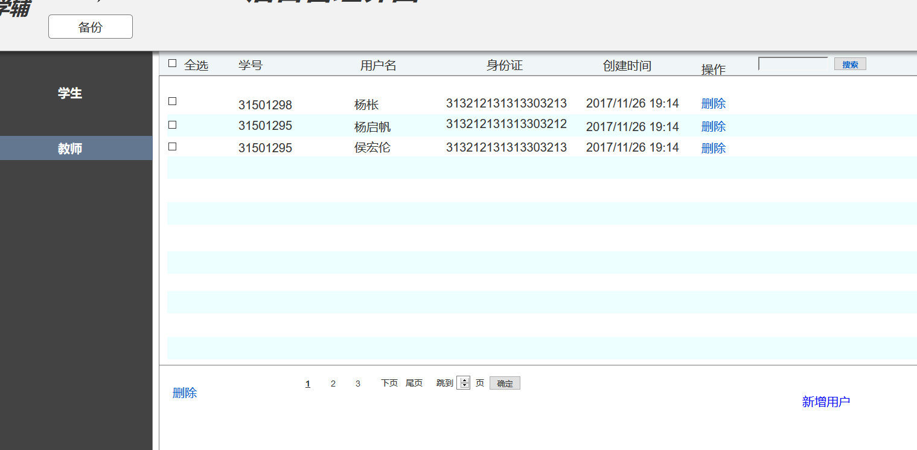

### 3.1.5 审核

#### 3.1.5.1注册审核（学生）

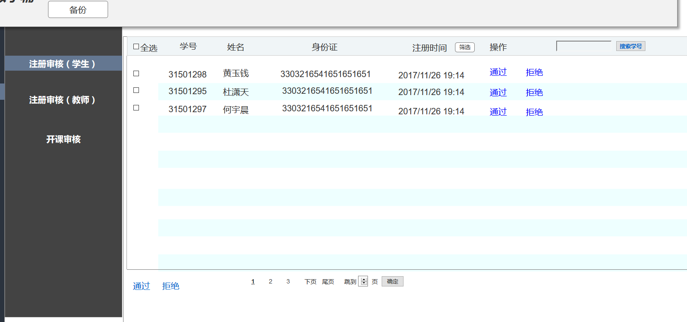

#### 3.1.5.2注册审核（教师）

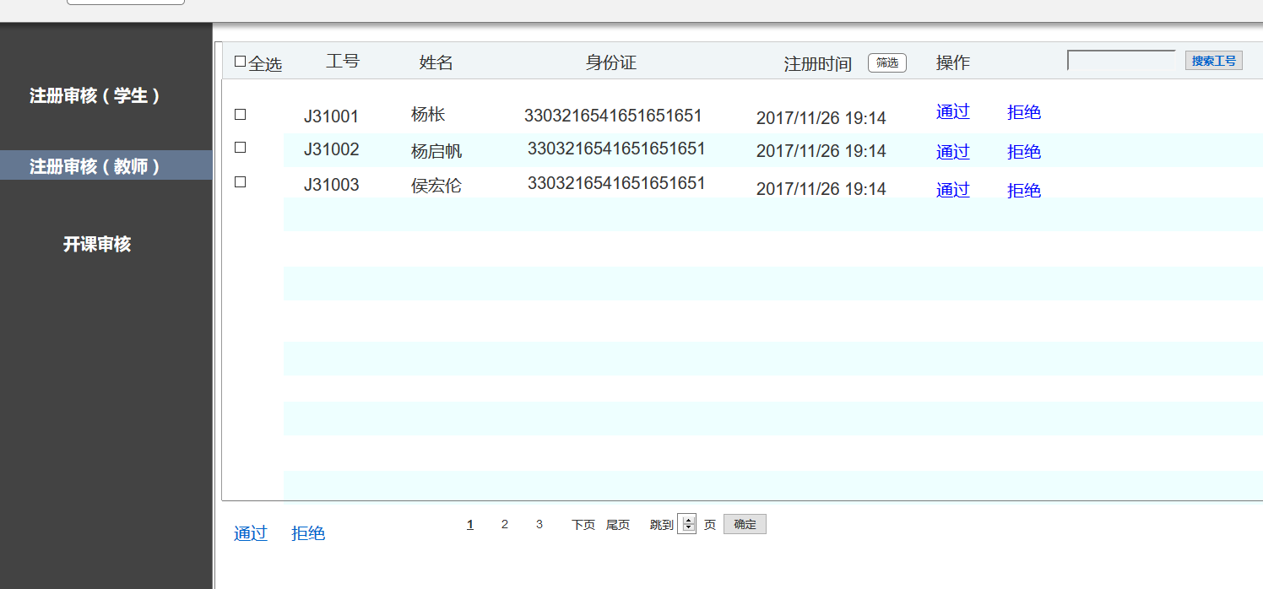

### 3.1.5.3课程审核

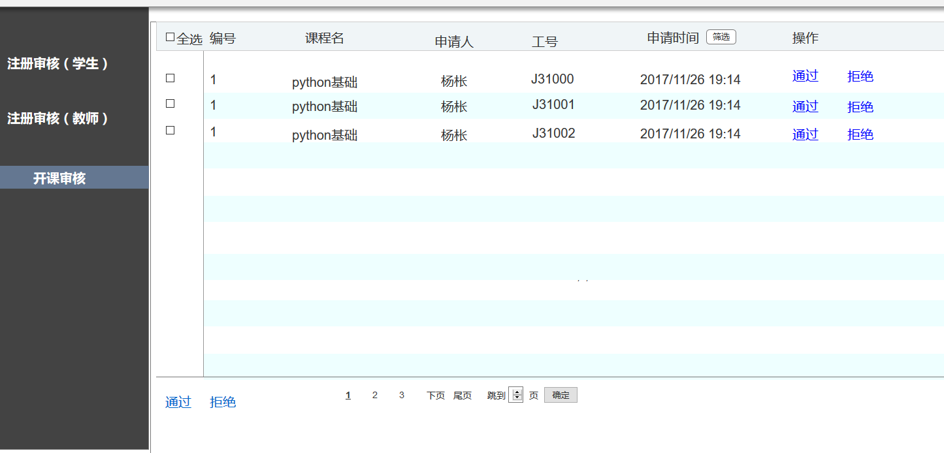

### 3.1.6 课程管理

#### 3.1.6.1 查看课程

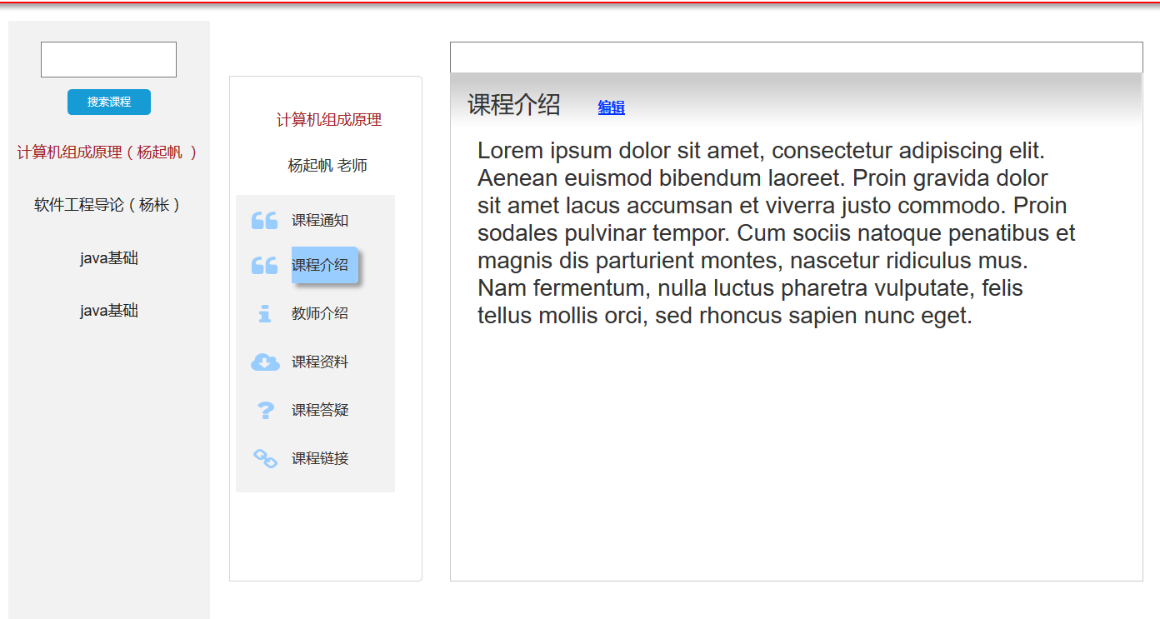

#### 3.1.6.2 课程通知

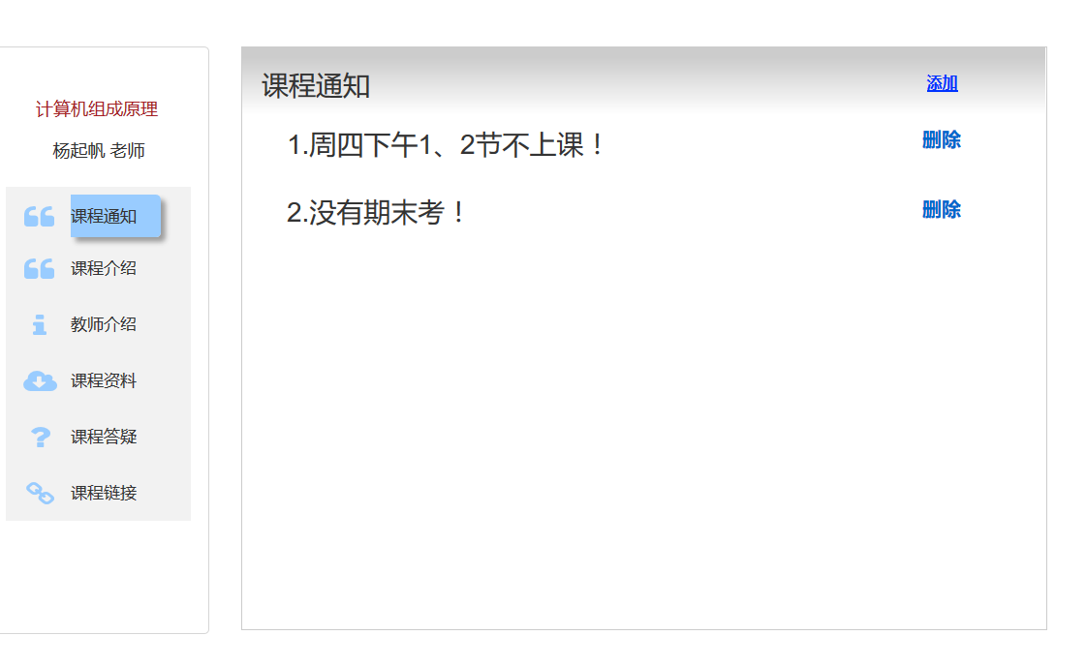

#### 3.1.6.3 课程介绍

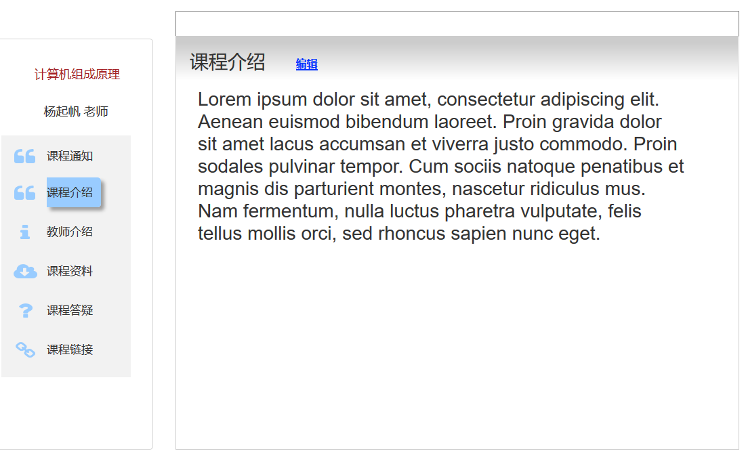

#### 3.1.6.4 课程资料

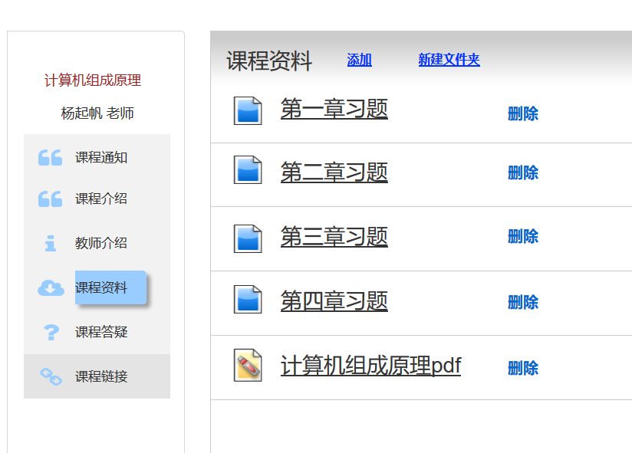

#### 3.1.6.5 课程答疑

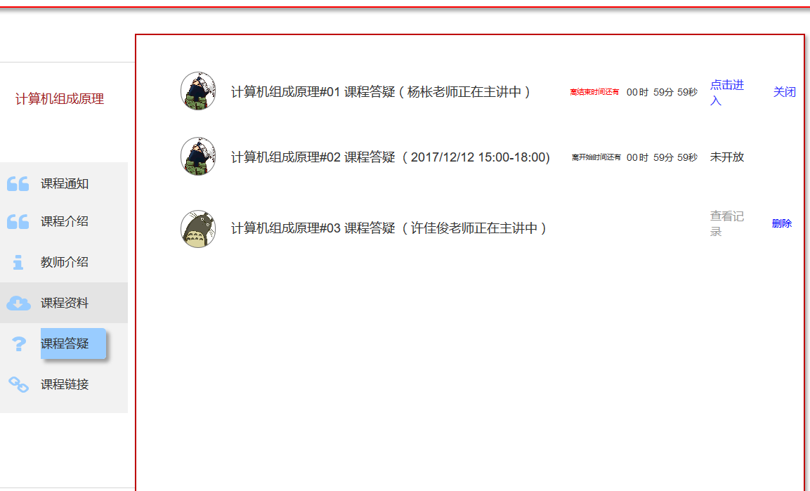

#### 3.1.6.6 课程链接

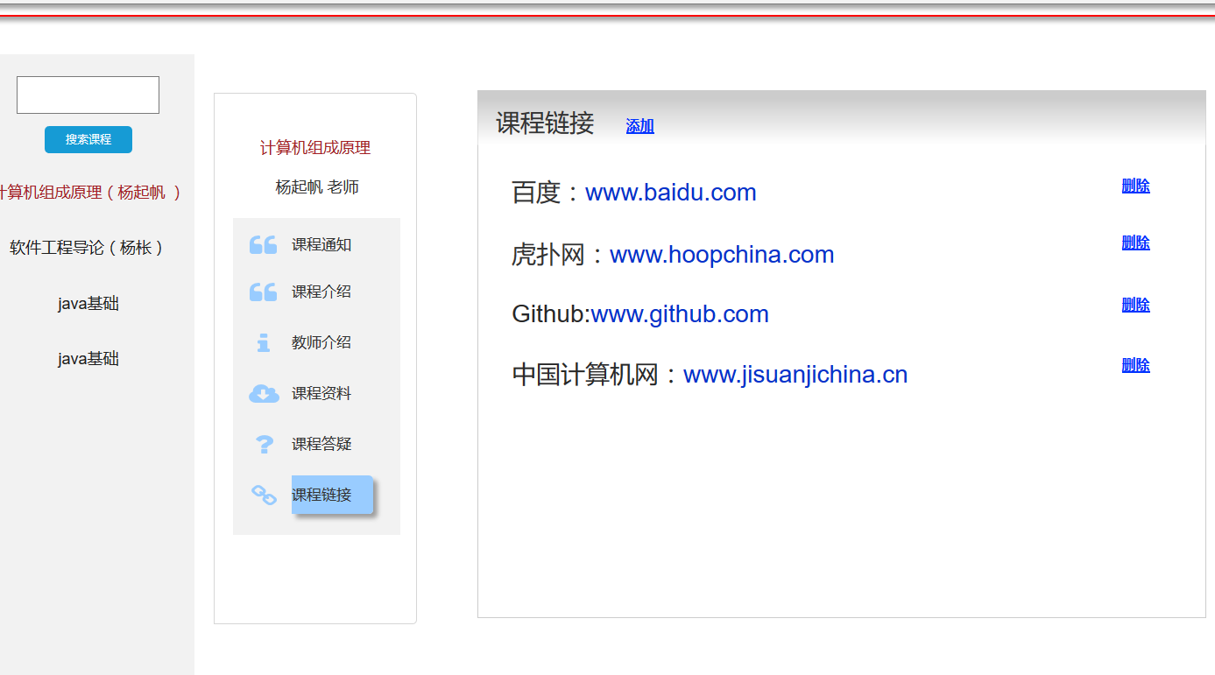

### 3.1.7 公告

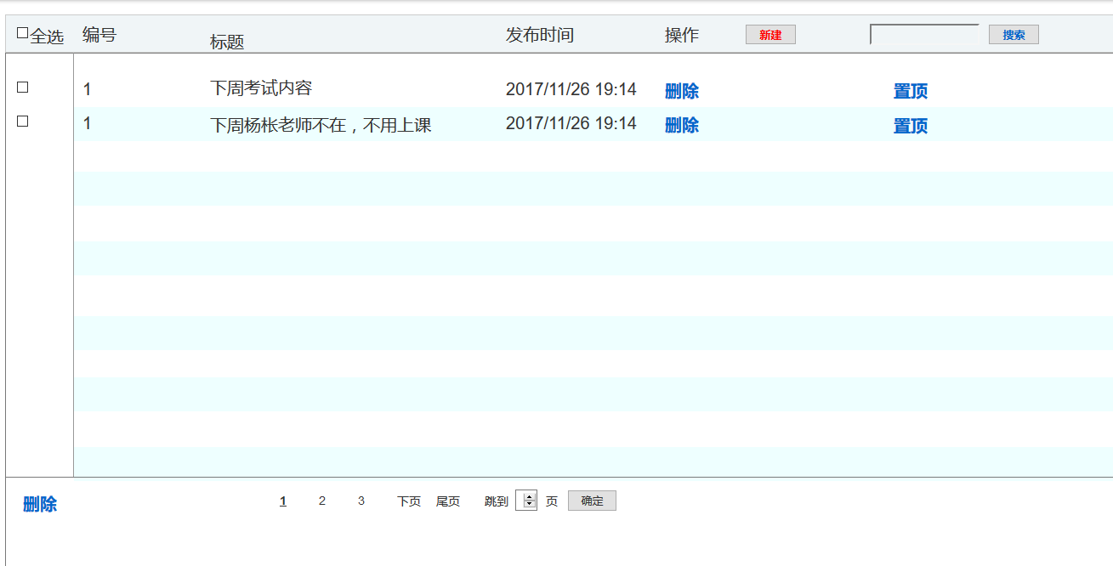

### 3.1.8 网站论坛

#### 3.1.8.1网站论坛初始页面

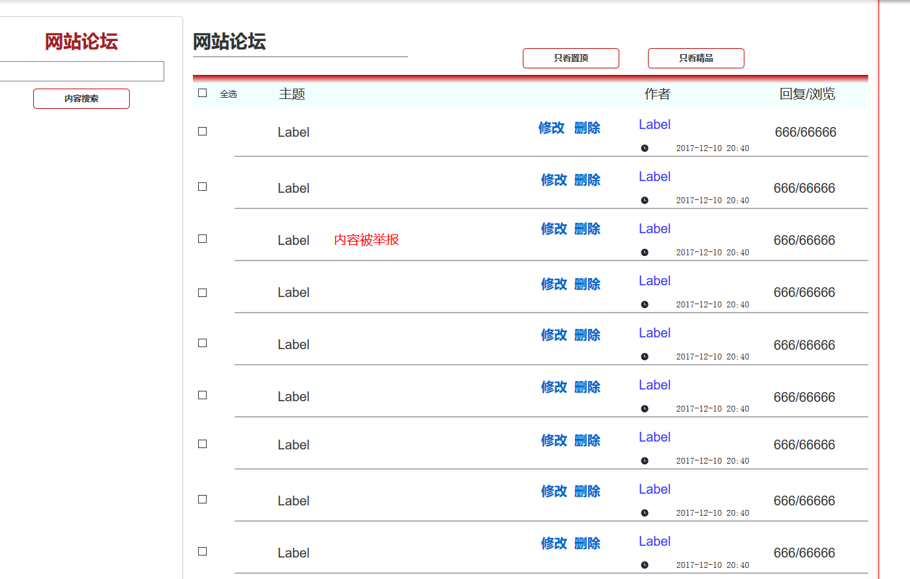

#### 3.1.8.2 只看置顶

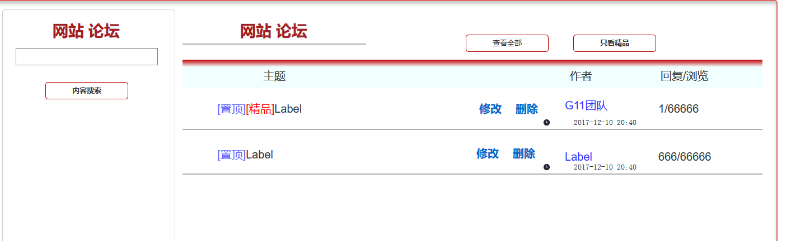

#### 3.1.8.3 只看精品

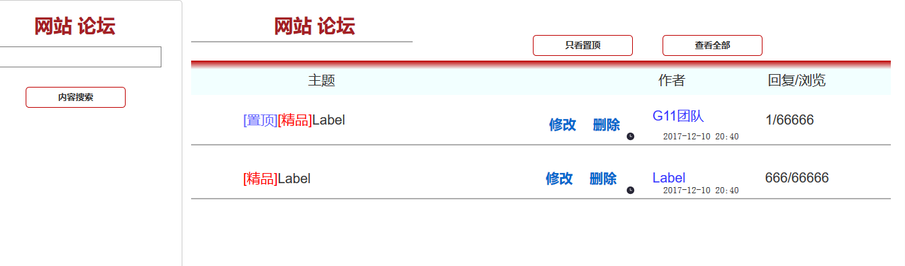

### 3.1.9 网站管理

#### 3.1.9.1 网站介绍

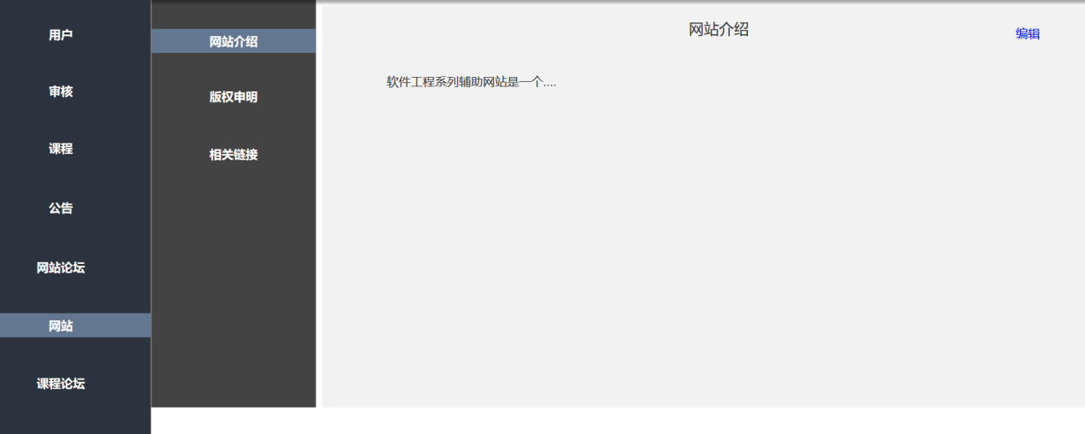

#### 3.1.9.2 版权申明

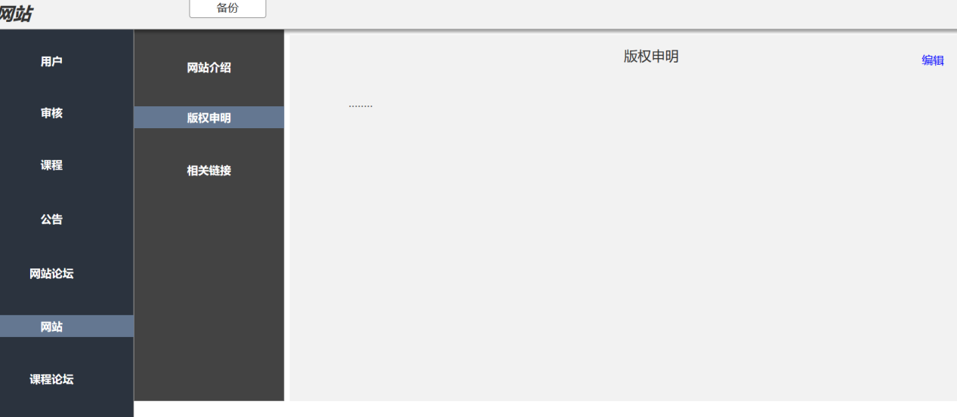

#### 3.1.9.3 相关链接

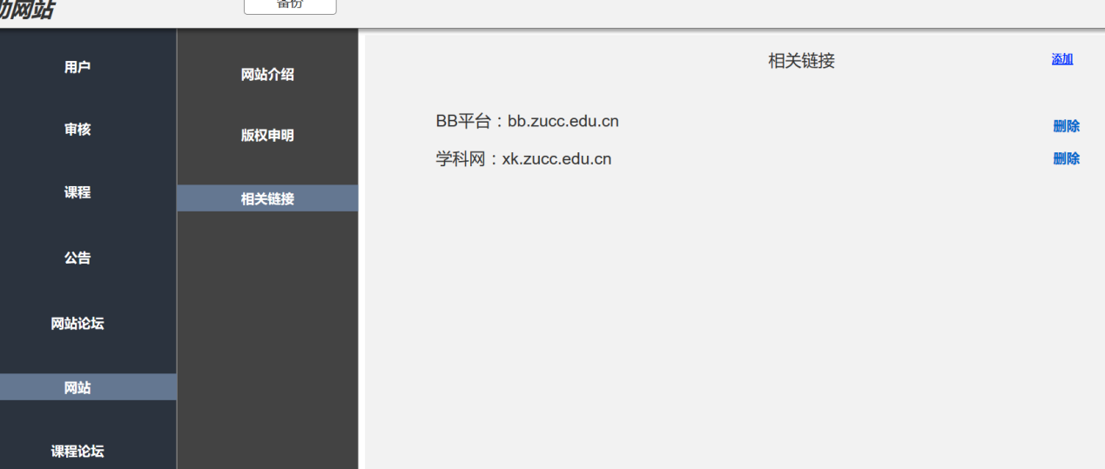

### 3.1.10 课程论坛

#### 3.1.10 .1搜索

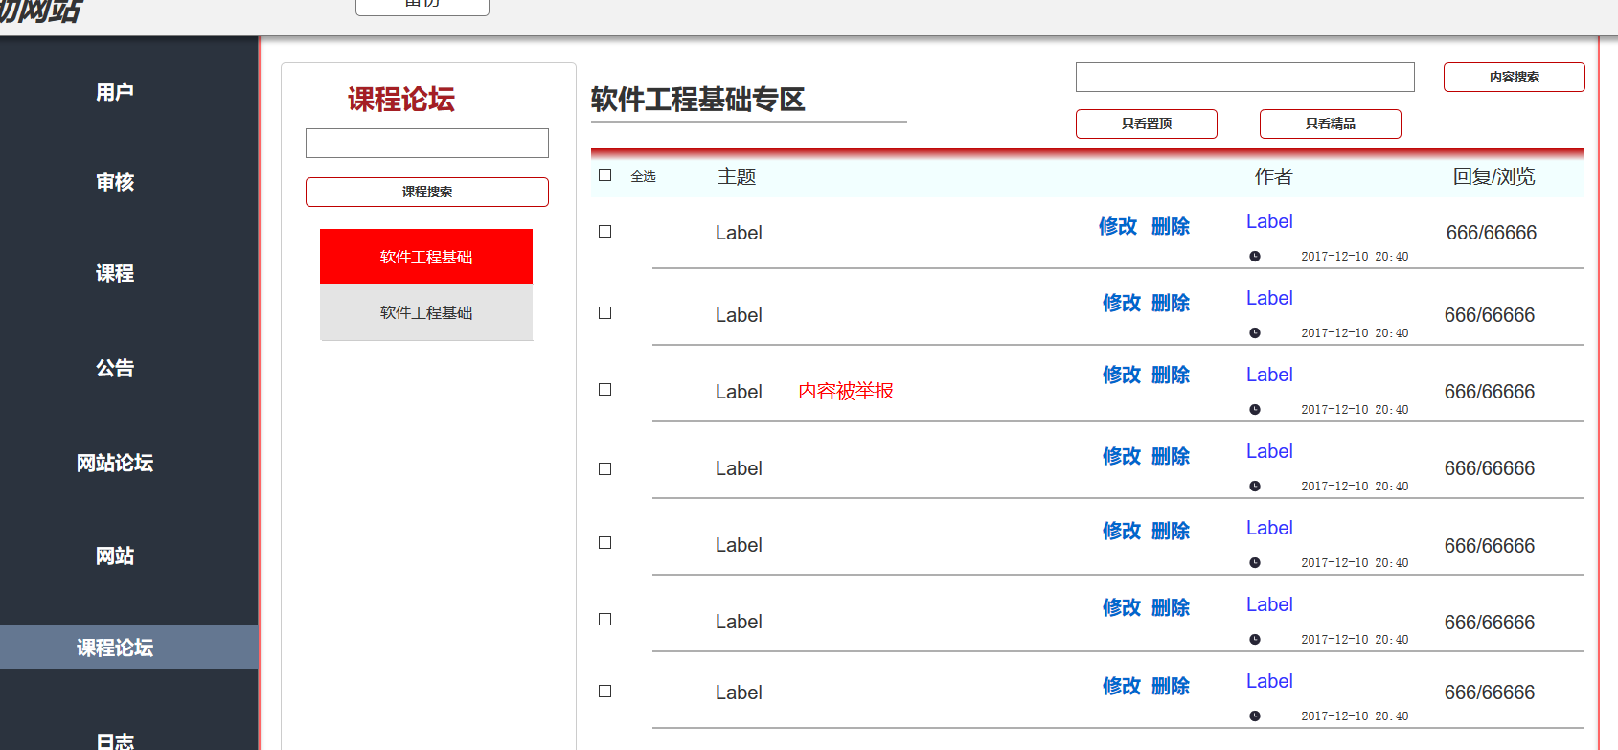

#### 3.1.10 .2修改帖子

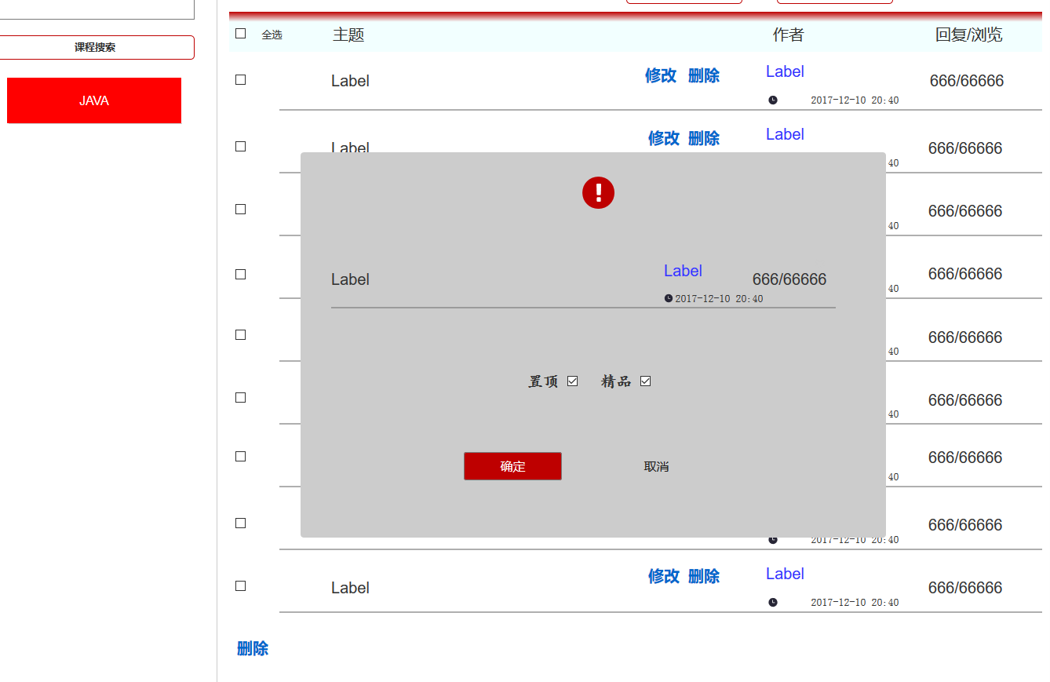

#### 3.1.10 .3只看置顶

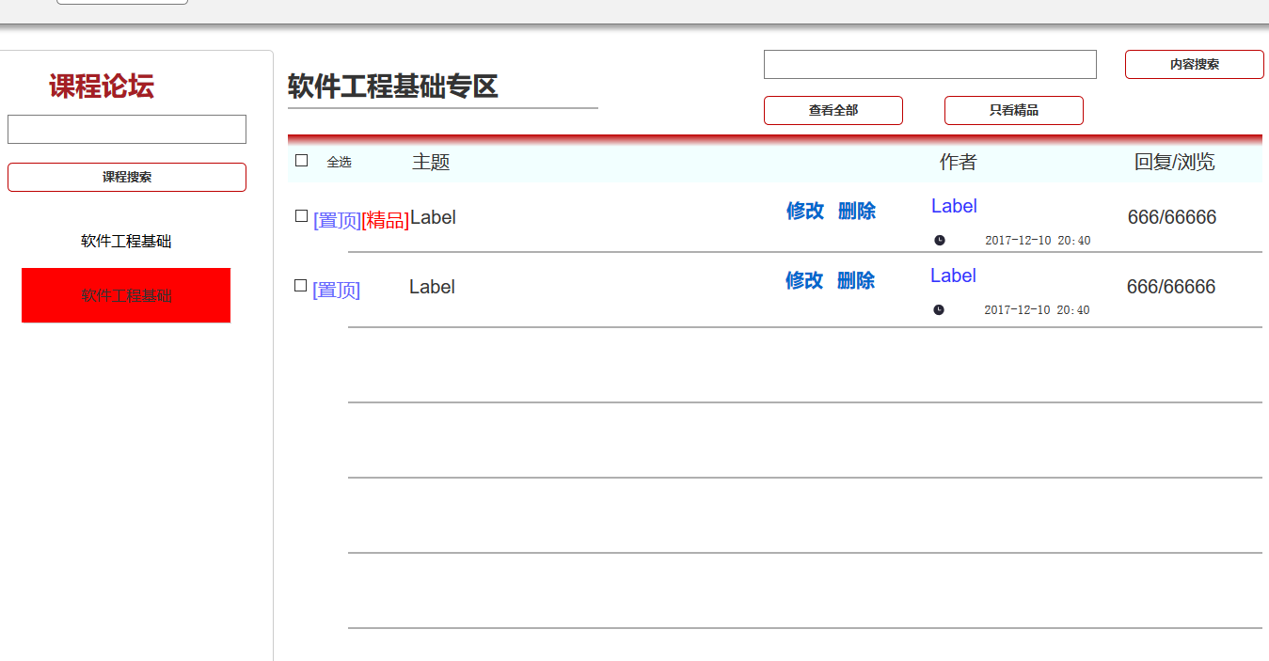

#### 3.1.10 .4只看精品

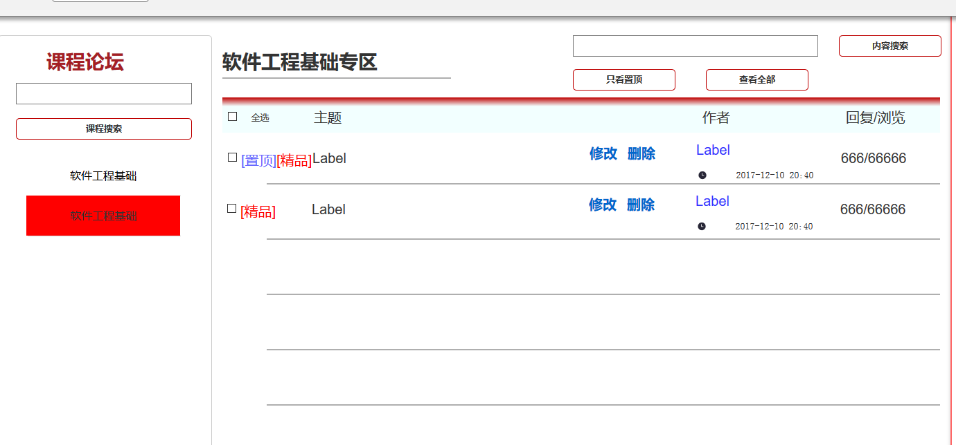

#### 3.1.11日志

#### 3.1.11.1 日志首页

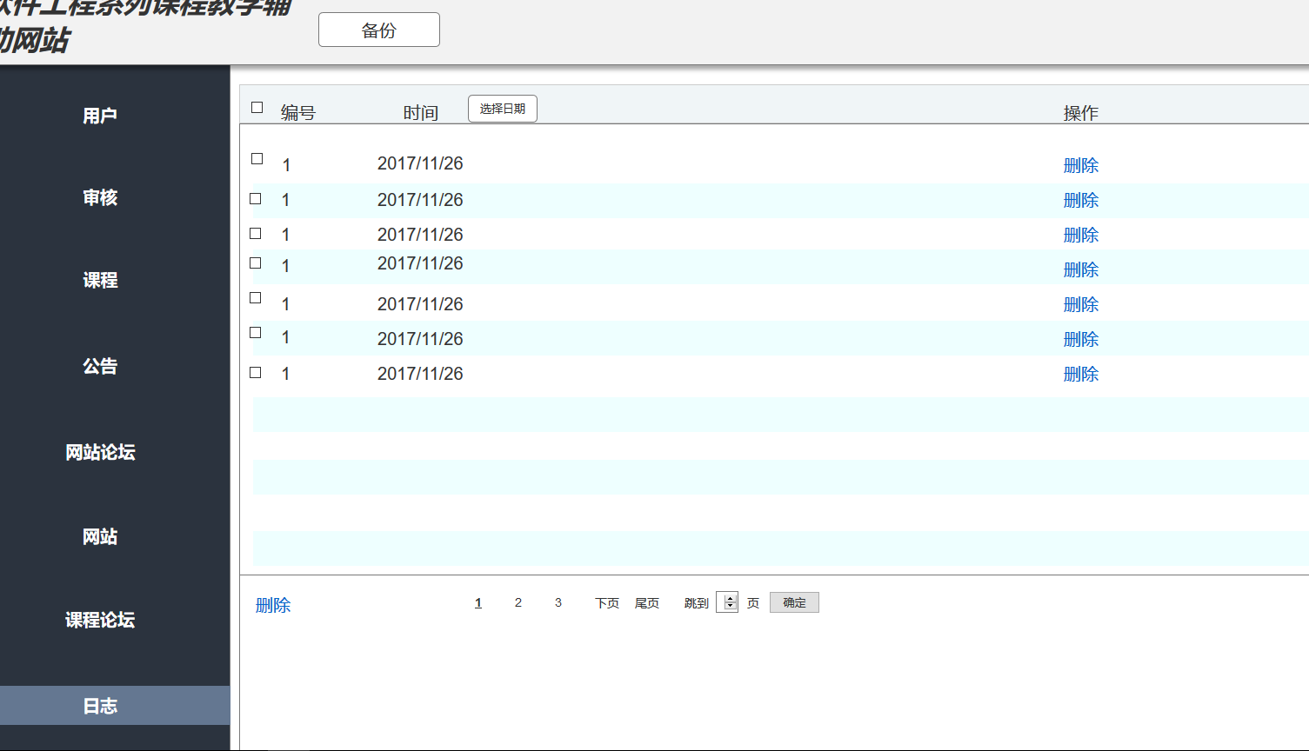

#### 3.1.11.2 选择日期

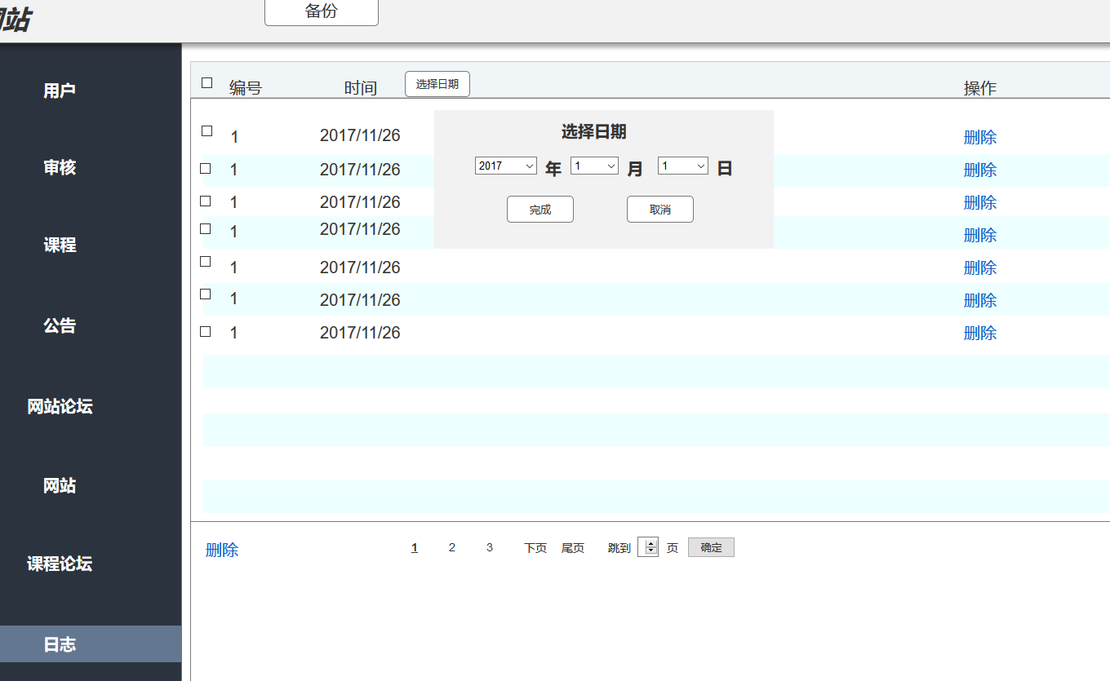

#### 3.1.11.3 删除

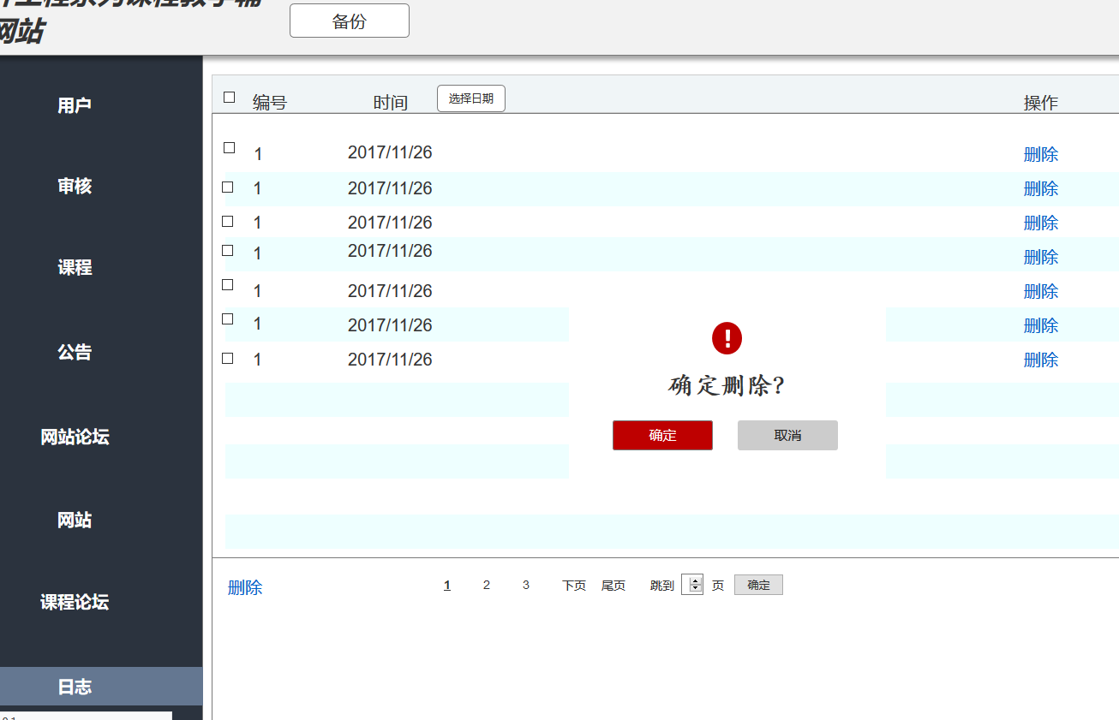

## 3.2教师、学生用户使用说明

### 3.2.1 已登录界面

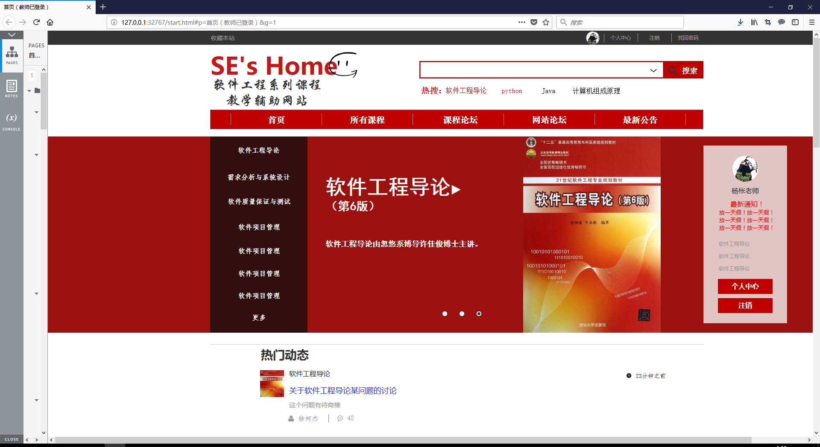

### 3.2.2 所有课程

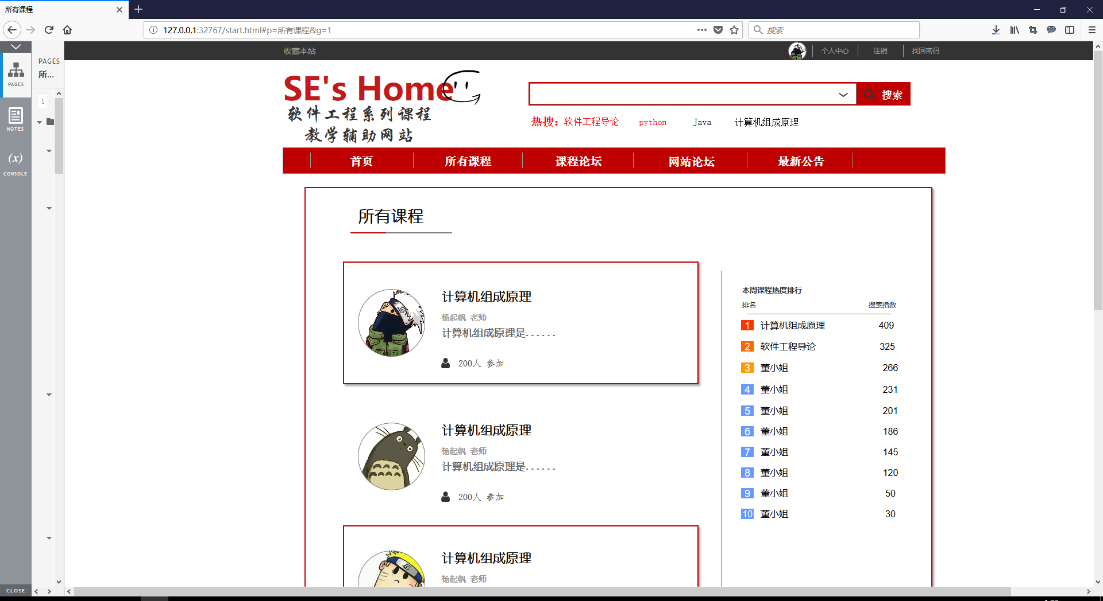

### 3.2.3 课程论坛

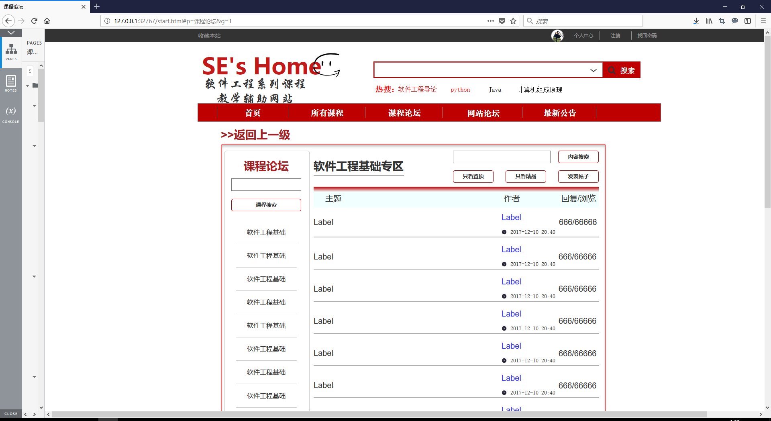

### 3.2.4 网站论坛

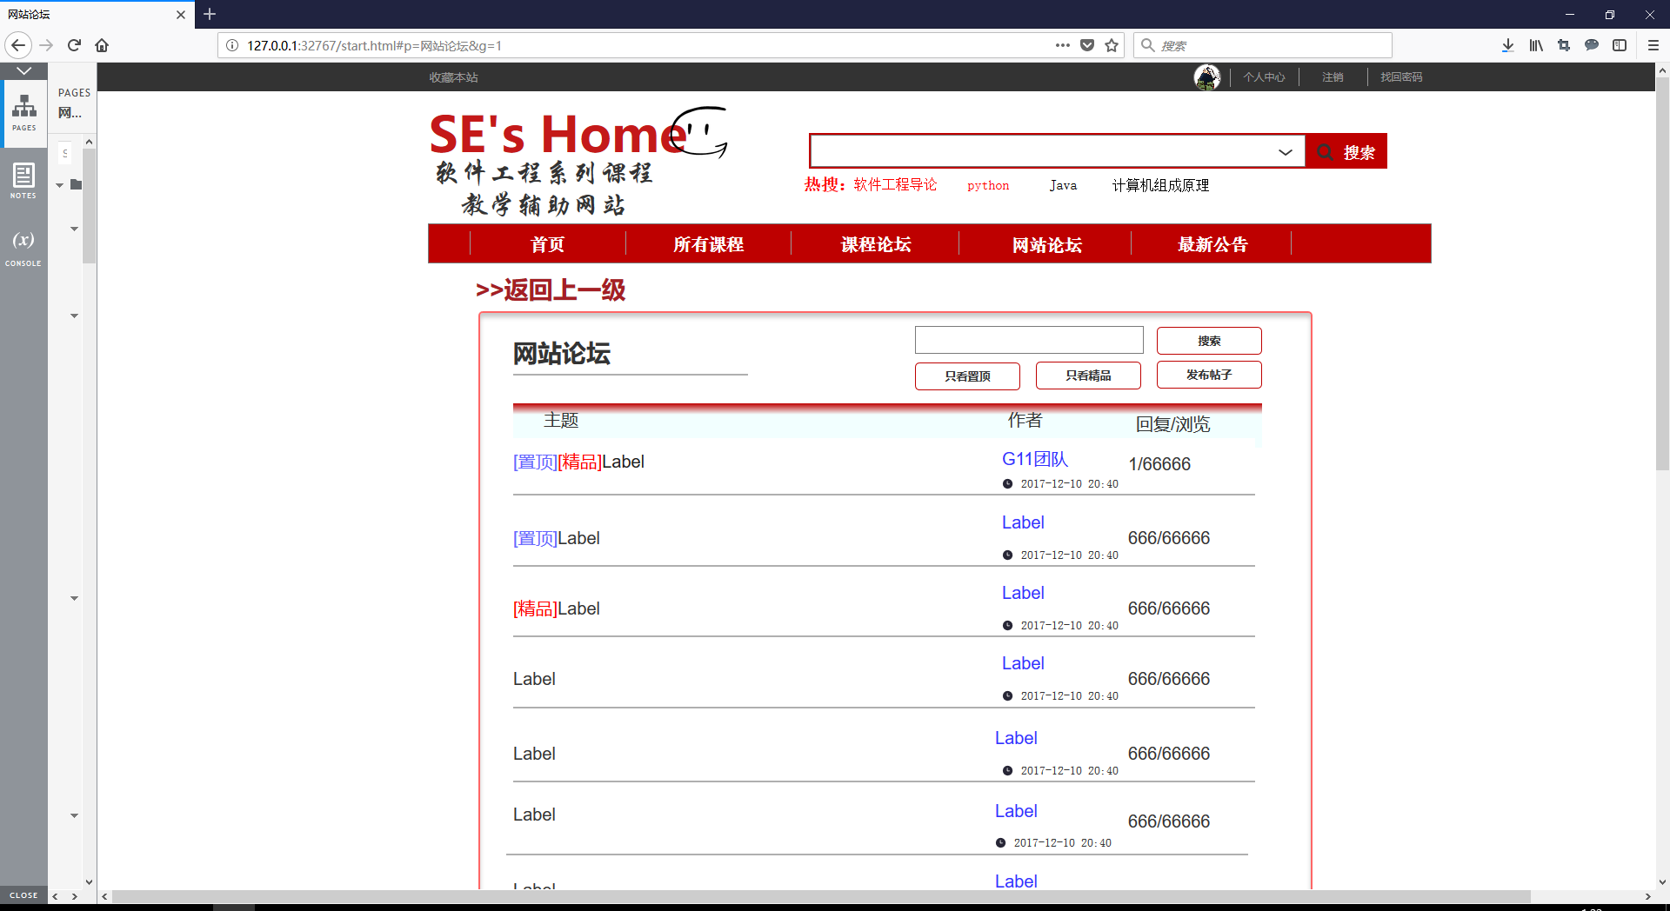

### 3.2.5 最新公告

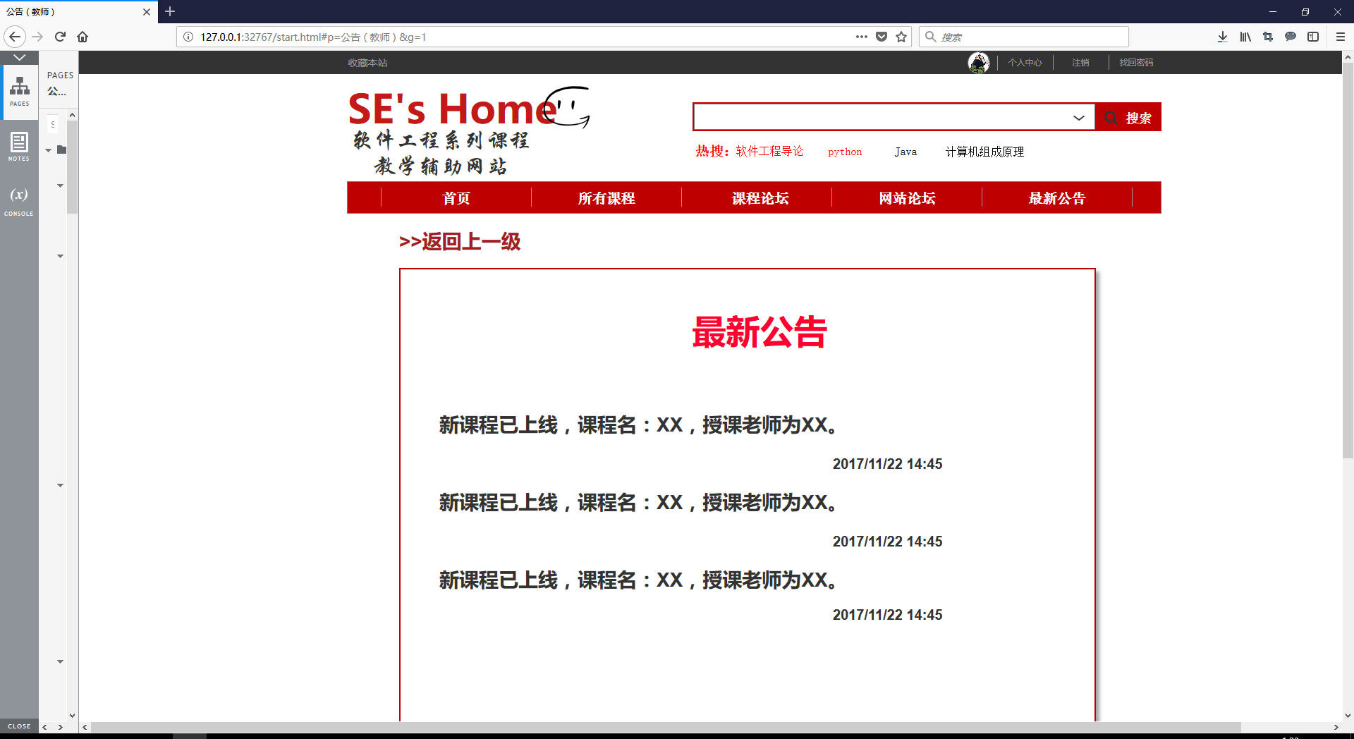

### 3.2.6 教师个人中心

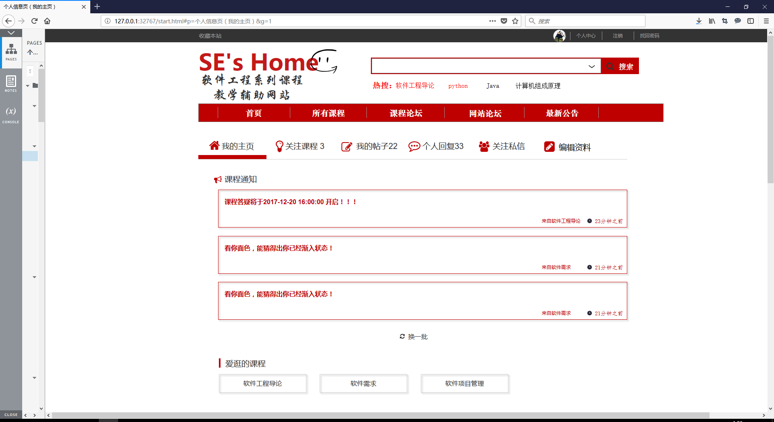

### 3.2.7 我的课程

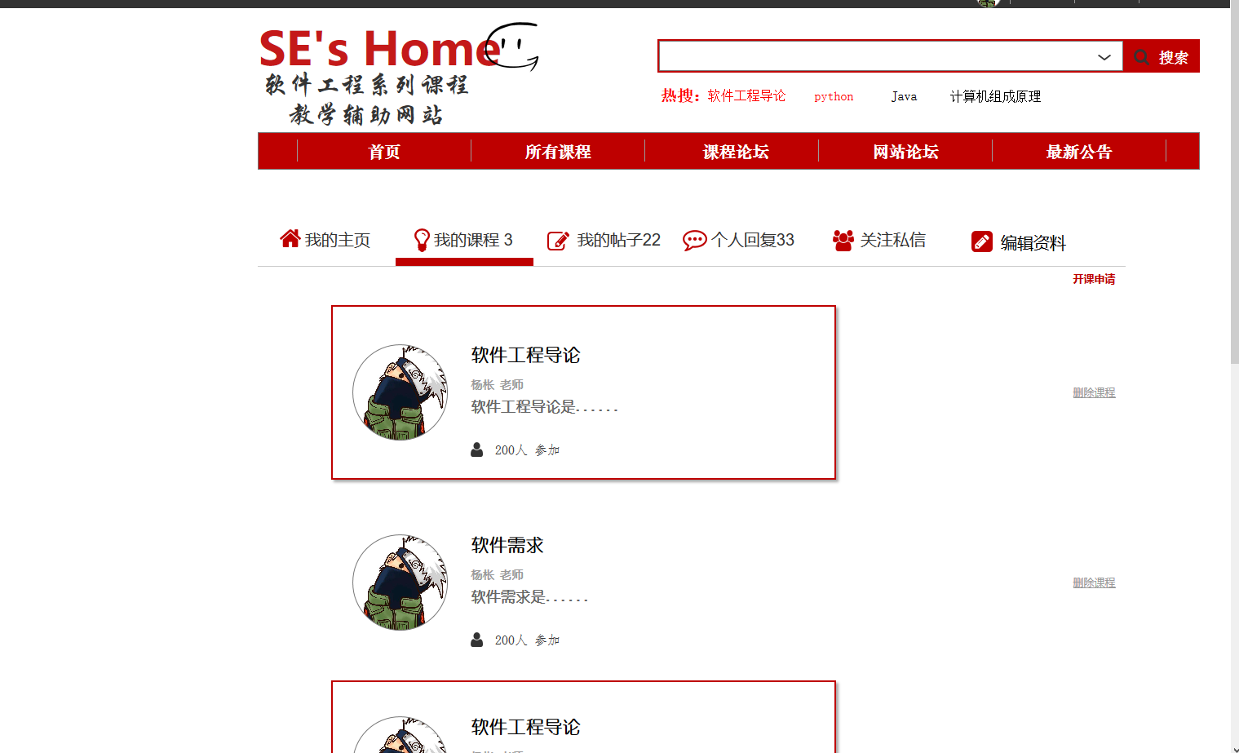

### 3.2.8 我的帖子

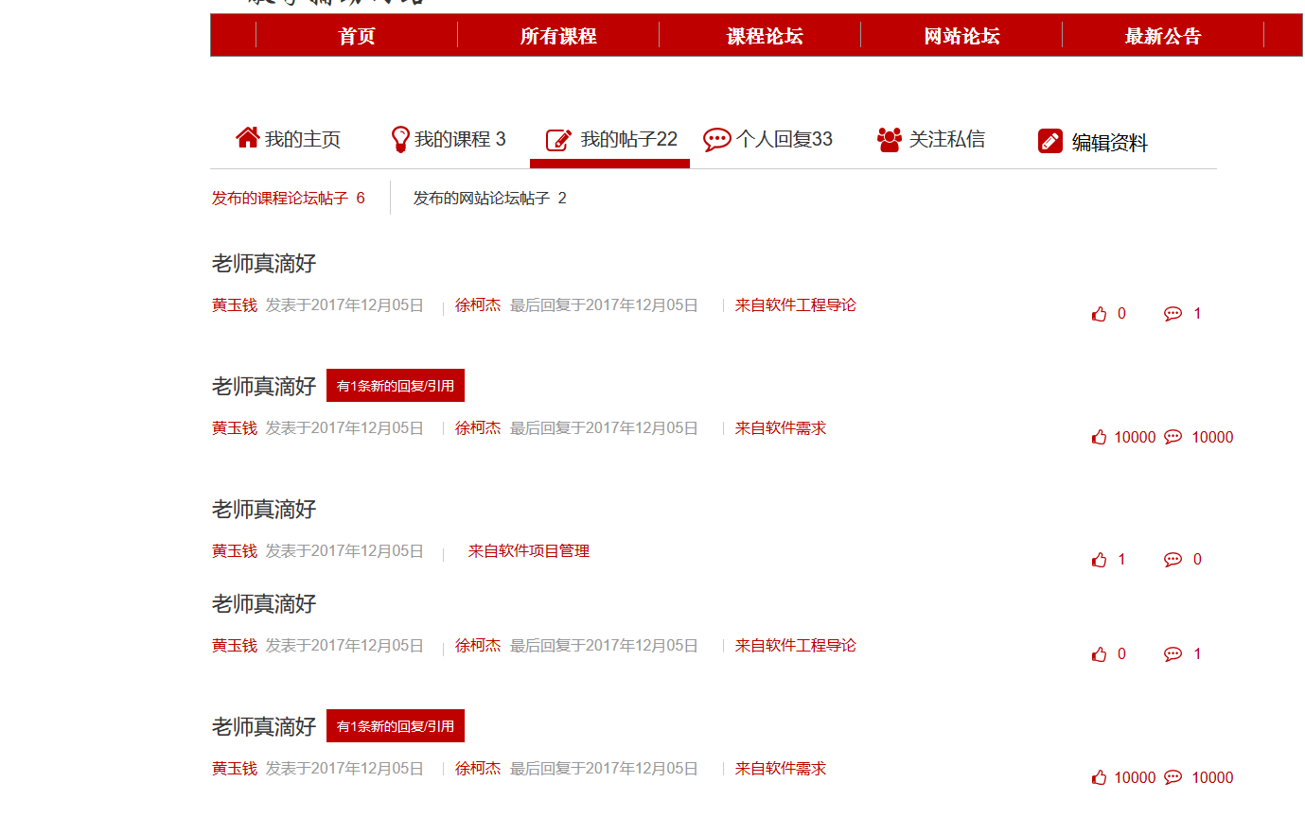

### 3.2.9 个人回复

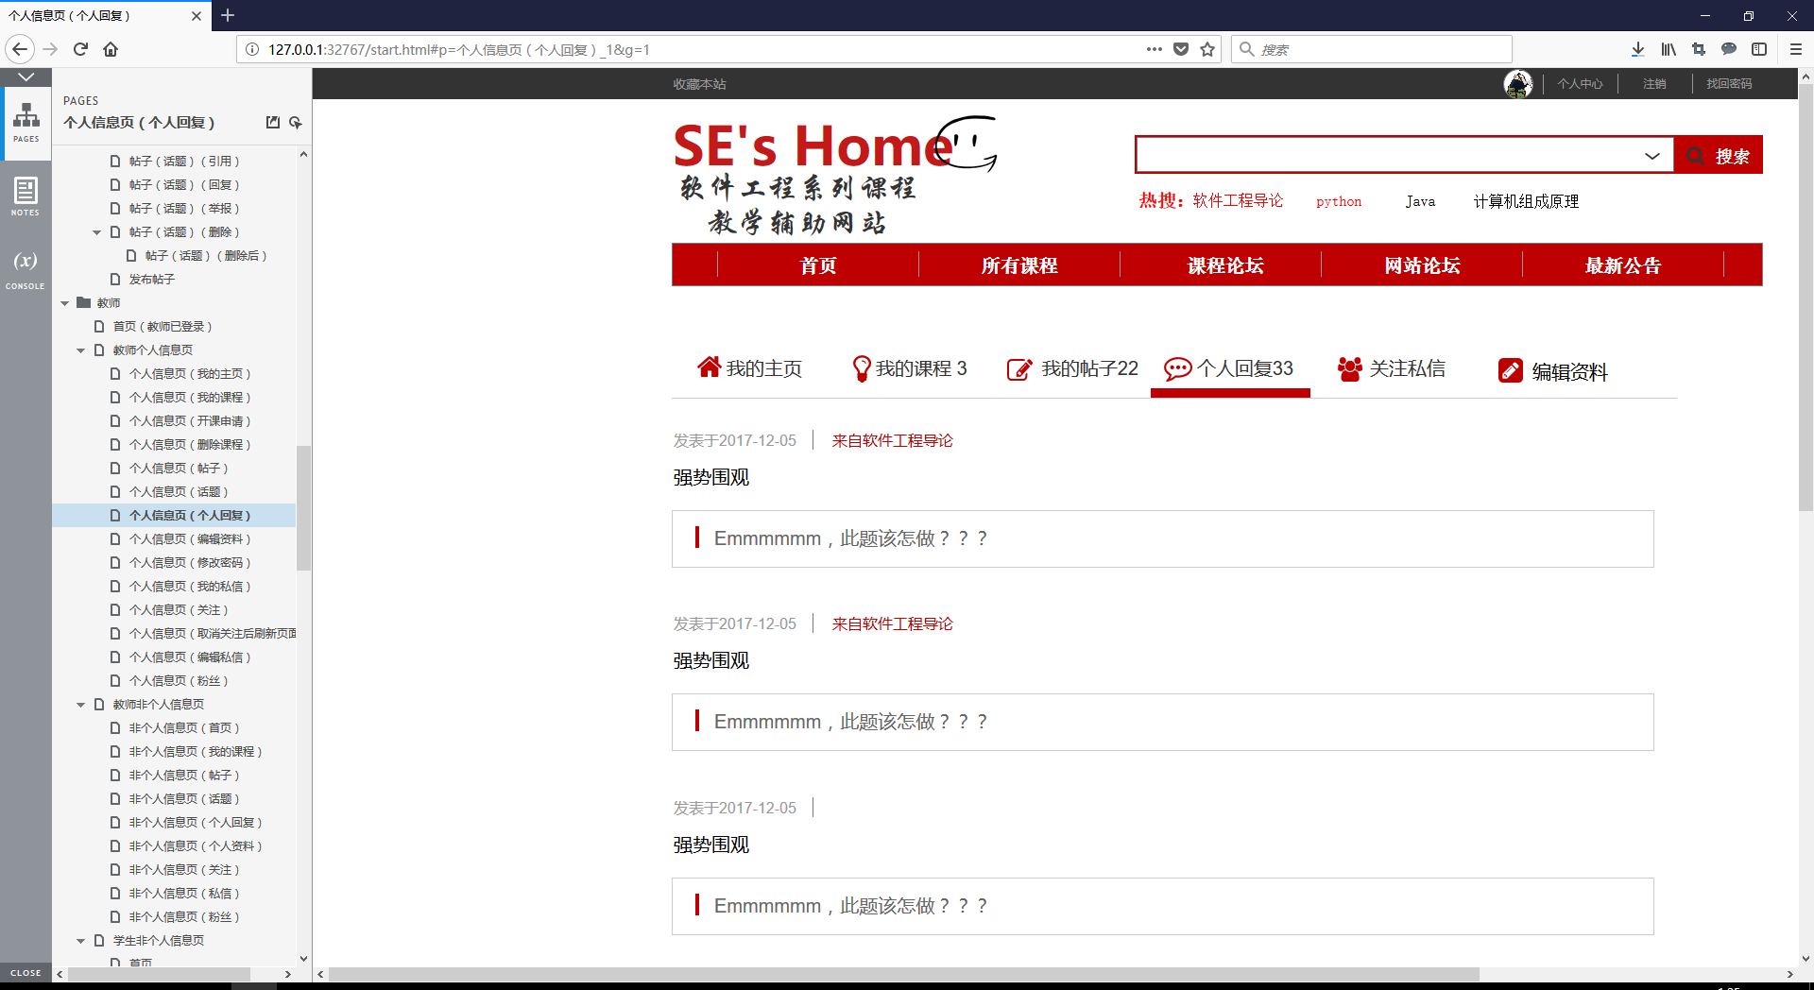

### 3.2.10 关注私信

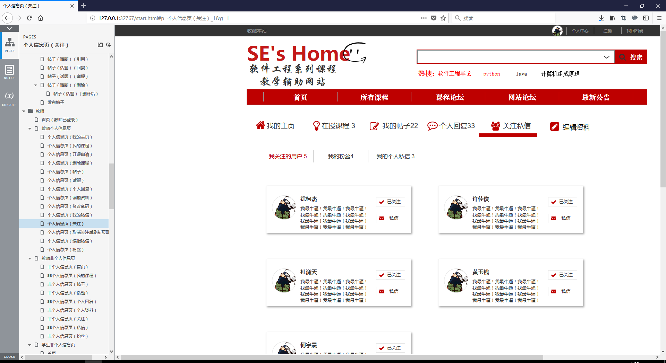

### 3.2.11 私信

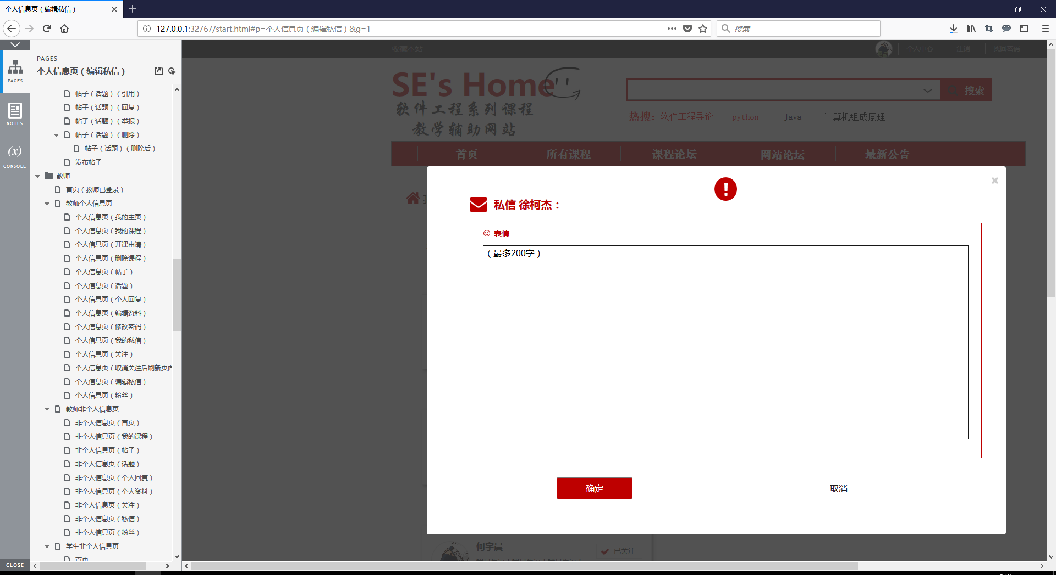

### 3.2.12 回信

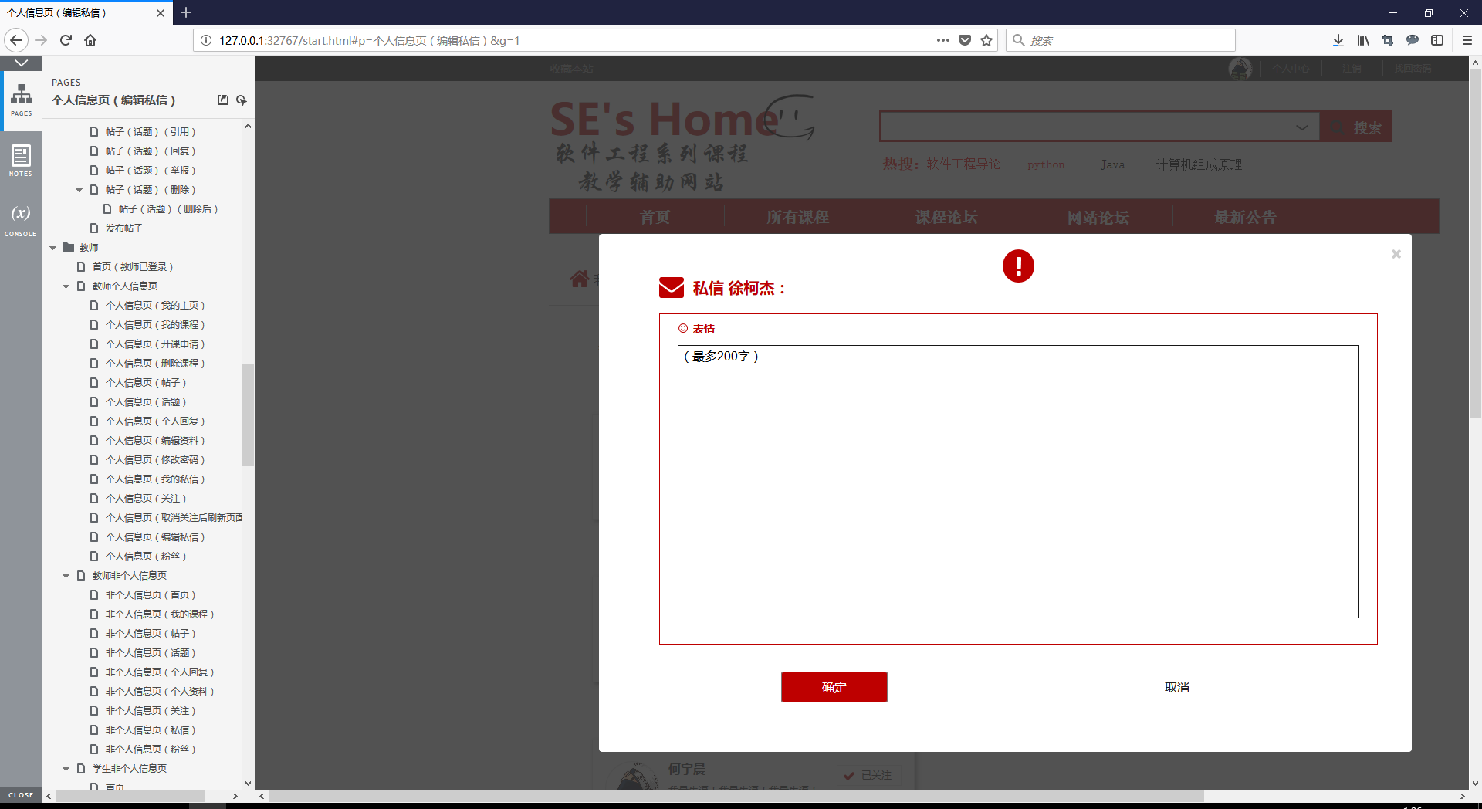

### 3.2.13教师我的课程课程通知

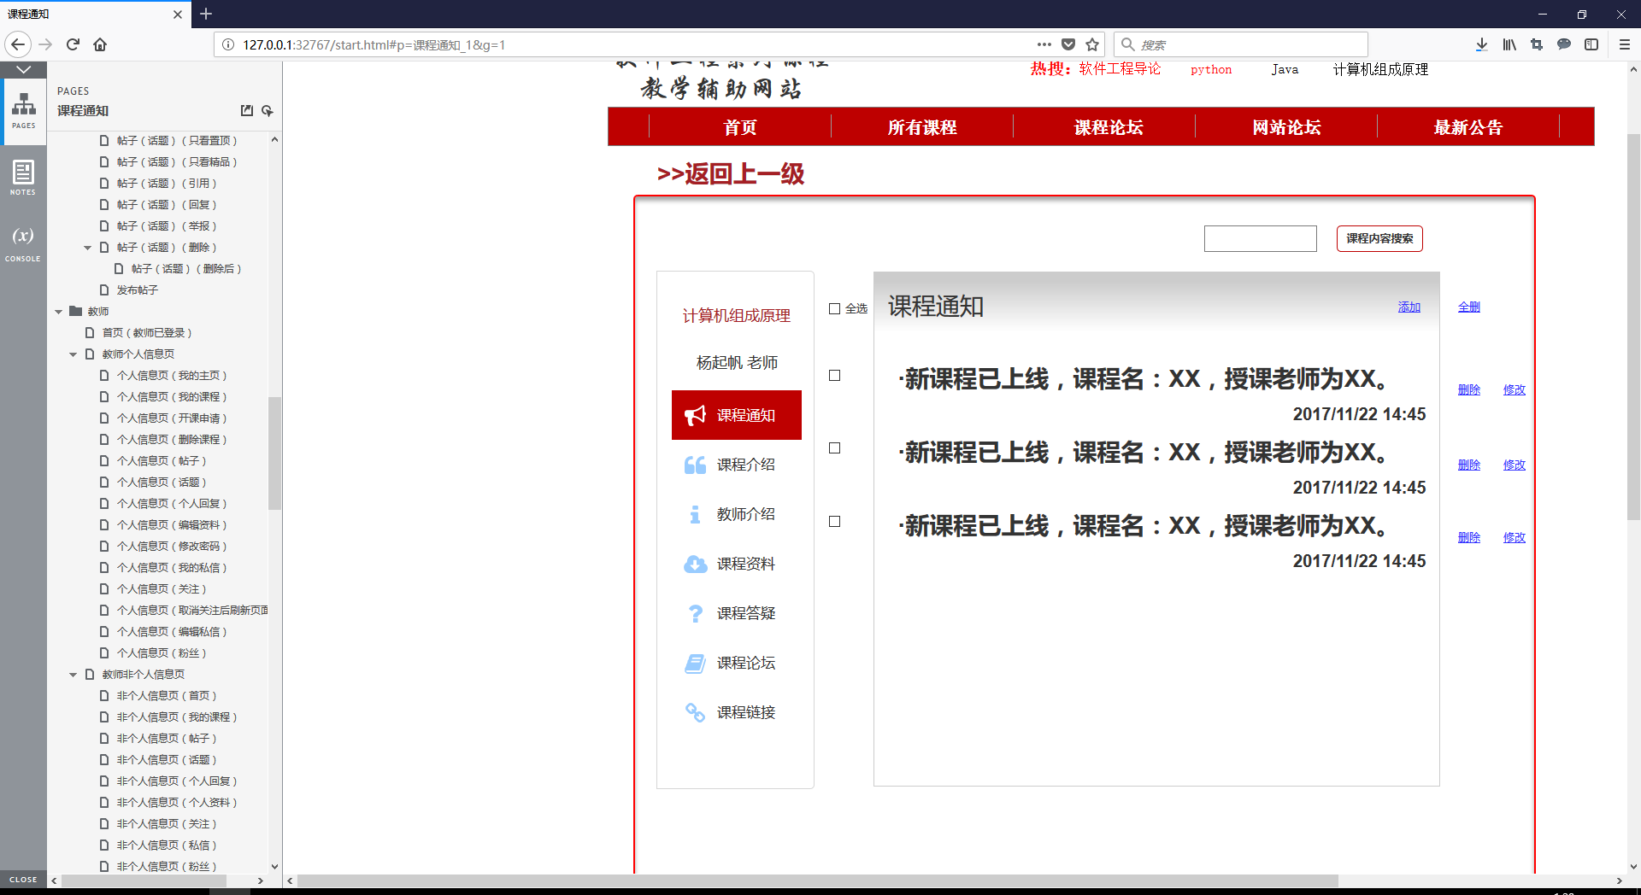

### 3.2.14教师我的课程课程介绍

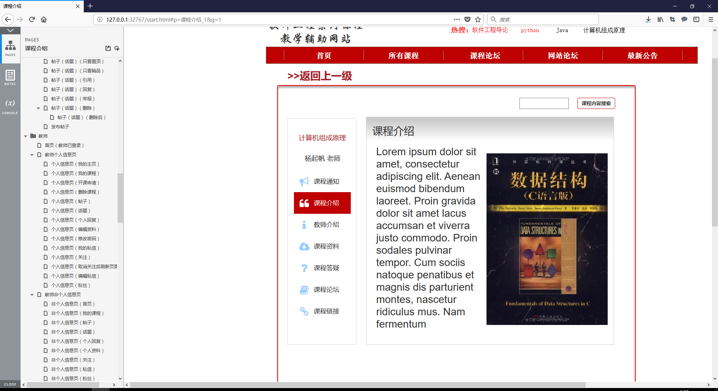

### 3.2.15教师我的课程教师介绍

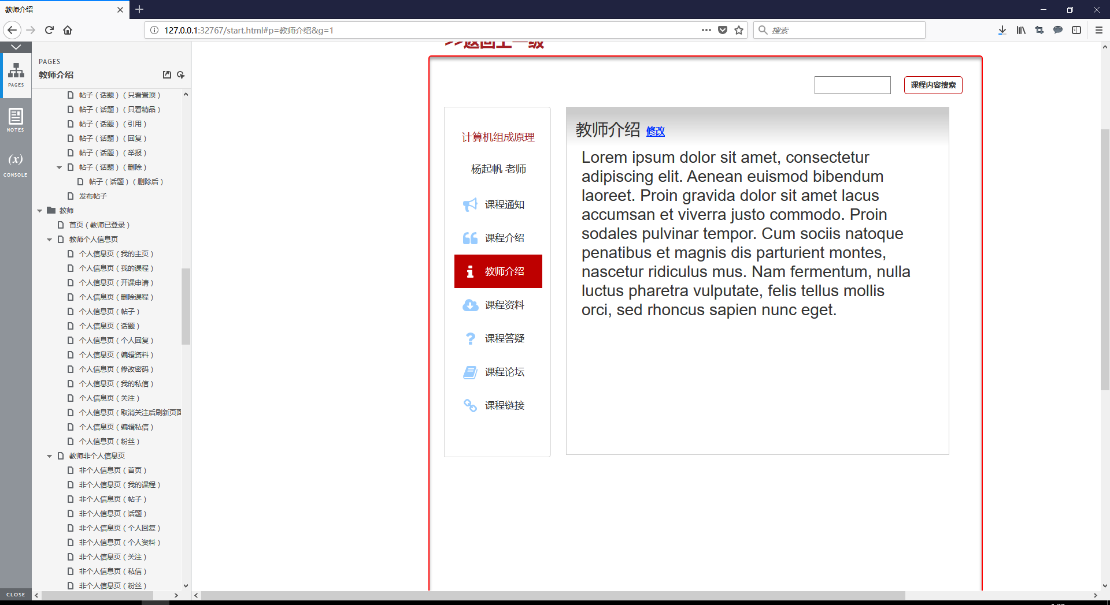

### 3.2.16教师我的课程课程资料

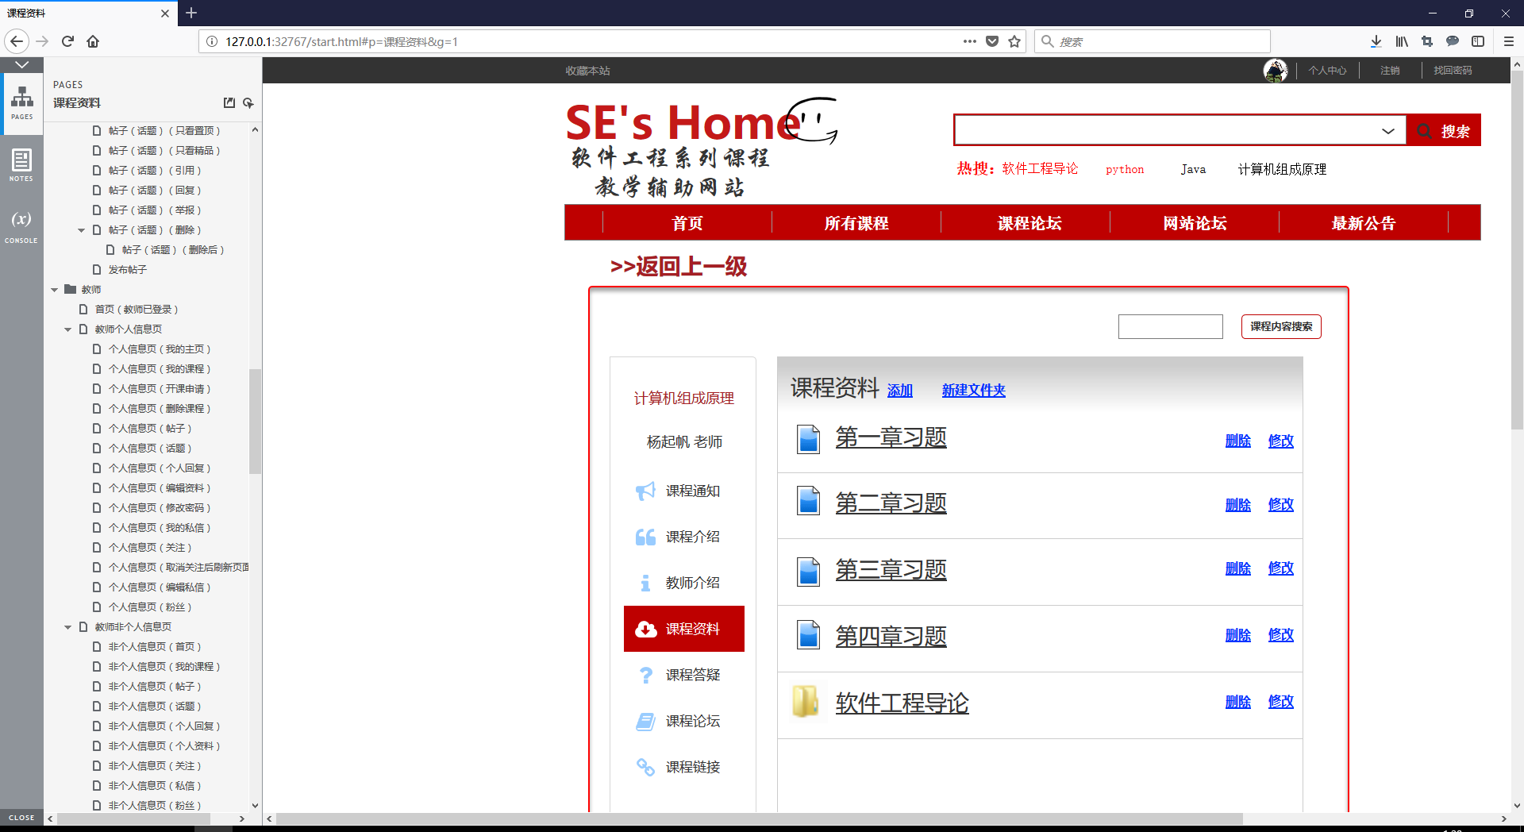

### 3.2.17教师我的课程课程答疑

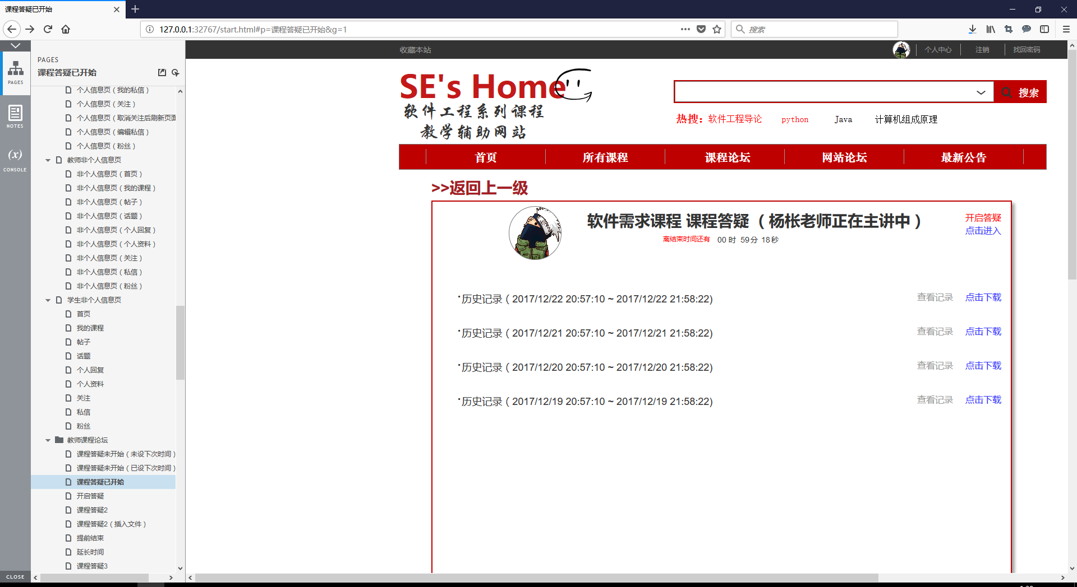

### 3.2.18教师我的课程课程链接

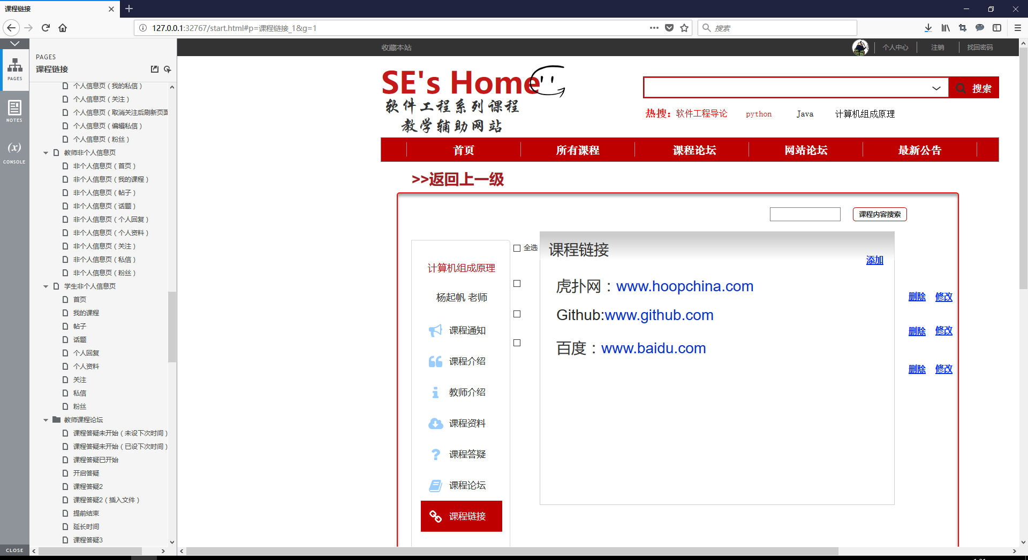

### 3.2.19非个人课程

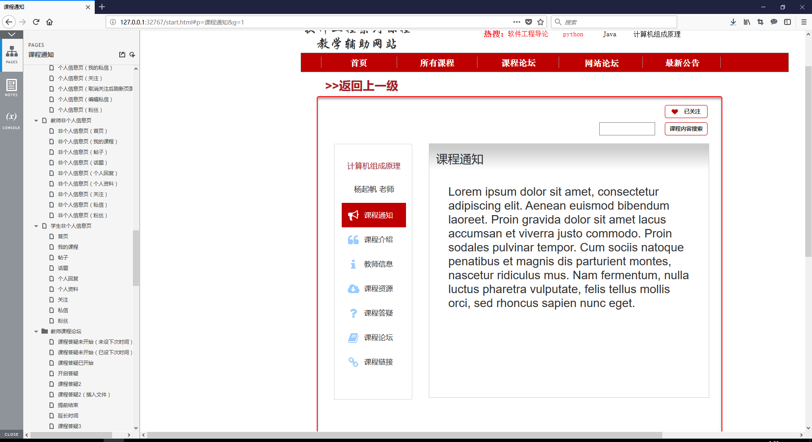

### 3.2.20发表帖子

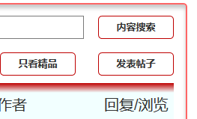

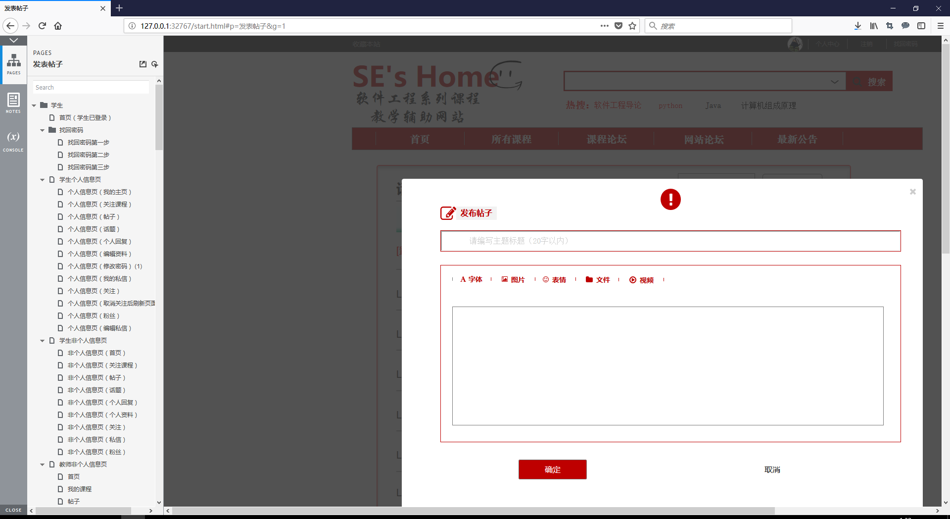

### 3.2.21查看帖子

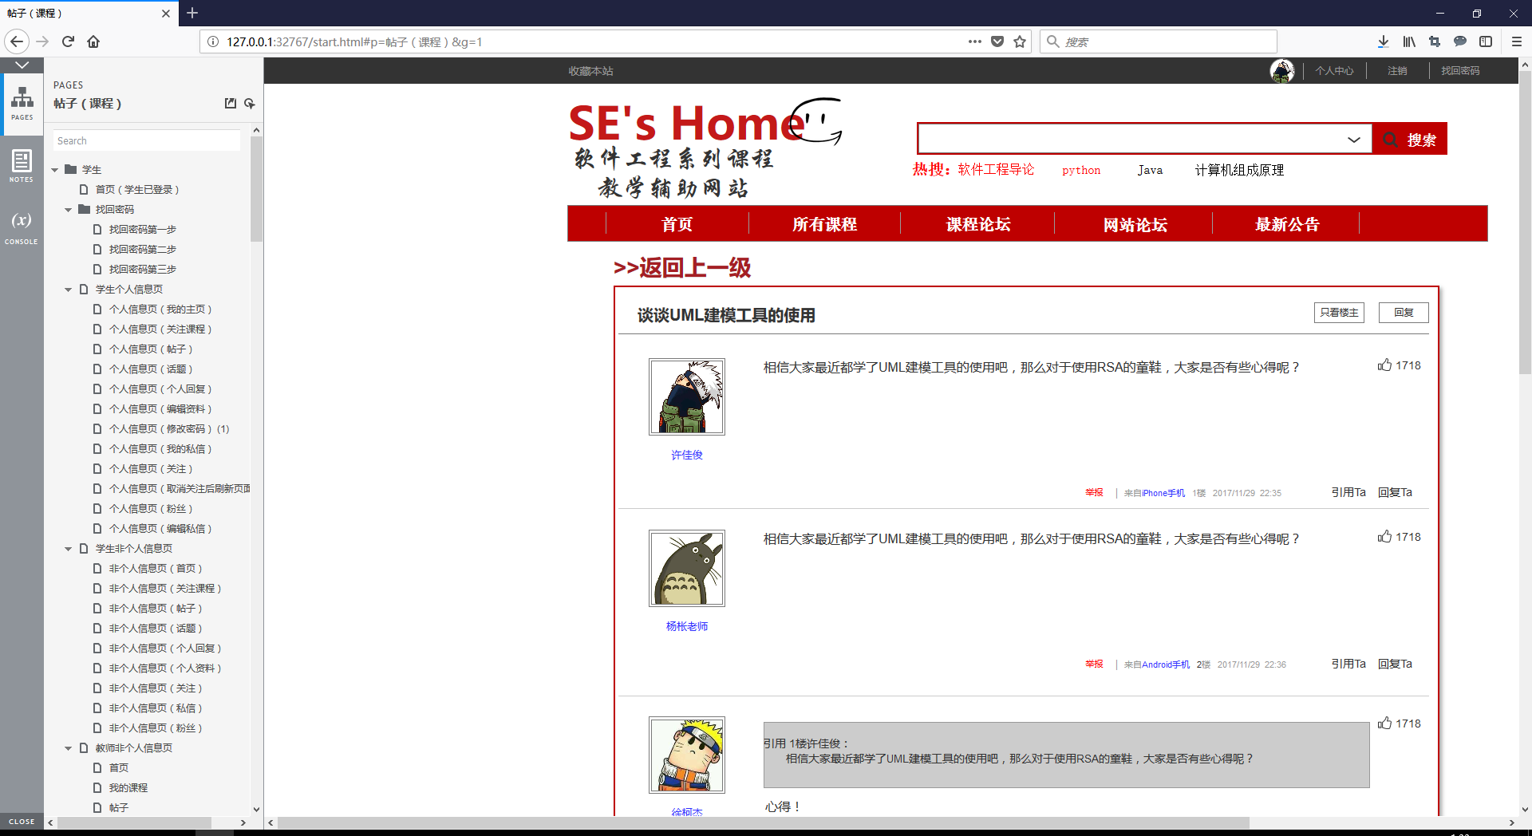

### 3.2.22回复帖子

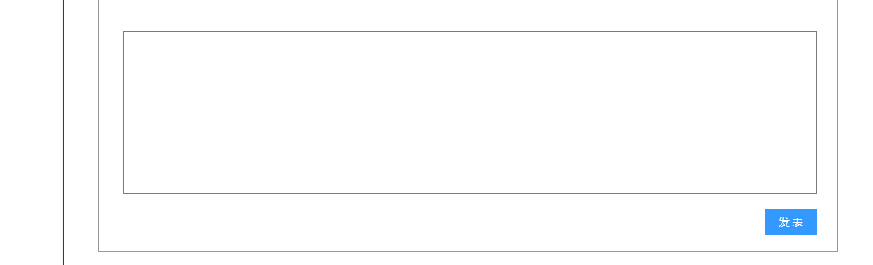

## 3.3游客用户使用说明

### 3.3.1 查看首页

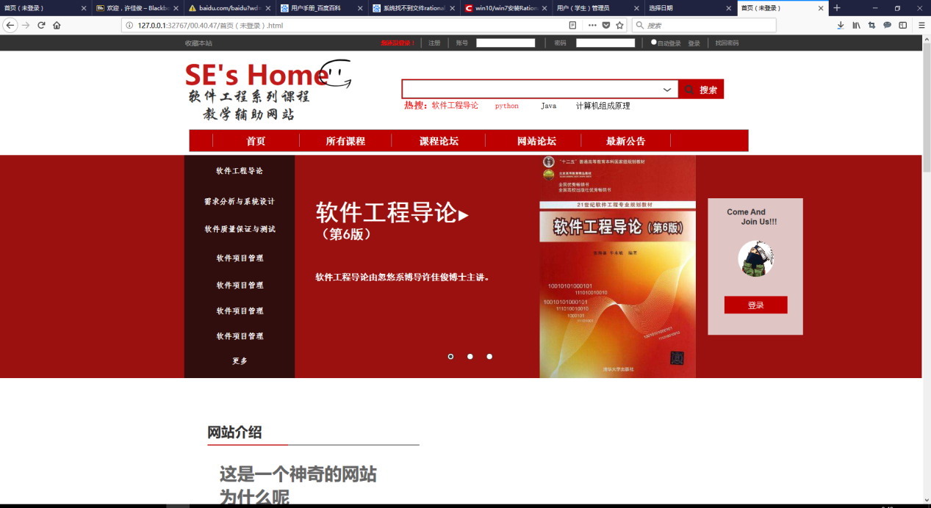

### 3.3.2 注册

